|  |  |  |  |
| --- | --- | --- | --- |
| **Übungsprotokoll**  **SYTB – Betriebssysteme** | | | |
|  | **Übungsdatum:**  KW 04/2021 –  KW /2021 | **Klasse:**  3AHIT | **Name:**  Felix Schneider |
| **Abgabedatum:**  11.10.2021 | **Gruppe:**  SYTB_2 | **Note:** |
| **Leitung:**  DI (FH) Alexander MESTL | **Mitübende:**  - | | |
| **Übungsbezeichnung**:  PXE-Boot | | | |

**Inhaltsverzeichnis:**

1 Quellen 2

2 Aufgabenstellung 3

3 Abstract (English) 3

4 Theoretische Grundlagen 4

4.1 NFTABLES 4

4.2 DHCP 4

4.3 di-netboot-assistant – Ordner 4

5 Übungsdurchführung 4

5.1 TFTP installieren 4

5.2 TFTP konfigurieren 4

5.3 di-netboot-assistant installieren 5

5.4 di-netboot-assistant konfigurieren 5

5.5 di-netboot-assistant bullseye installieren 5

5.6 DHCP konfigurieren 5

5.7 Firewall abändern 6

5.8 Zusätzliche Betriebssysteme installieren 6

6 Ergebnisse 6

# Quellen

<https://wiki.debian.org/TFTP>

<https://wiki.debian.org/DebianInstaller/NetbootAssistant>

<https://wiki.debian.org/nftables>

# Aufgabenstellung

Unser Debian-Server wird nun auch zu einem Boot-Server für neue Clients. Folgender Ablauf ist geplant:

* Neuer PXE-fähiger Client (= "leere" VM) oder ein Client, der neu aufgesetzt werden soll, sucht per DHCP nach einem PXE-Server
* Unser Debian-Server meldet sich und bietet eine Auswahl von zu installierenden Betriebssystemen an
* Auf dem Client wird das zu installierende Betriebssystem ausgewählt
* Server sendet den Netinstaller des jeweiligen Betriebssystems
* Netinstaller startet auf dem Client, lädt die benötigten Komponenten nach und installiert das Betriebssystem

Dazu sind folgende Schritte notwendig:

* Installation und Konfigurationdes TFTP-Servers tftpd-hpa
* Installation und Konfiguration des Pakets di-netboot-assistant
* Erweiterung der DHCP-Konfiguration um die PXE-Infos
* Konfiguration des Servers zum Forwarden des Traffics des Clients (Client hat nur eine Netzwerkkarte und kommt nur über den Server ins Internet!) mittels nftables (iptables NICHT mehr verwenden!)

# Abstract (English)

Our Debian server will now also become a boot server for new clients. The following procedure is planned:

- New PXE-enabled client (= "empty" VM) or a client that is to be rebooted searches for a PXE server via DHCP.

- Our Debian server reports and offers a selection of operating systems to be installed

- On the client the operating system to be installed is selected

- Server sends the netinstaller of the respective operating system

- Netinstaller starts on the client, reloads the required components and installs the operating system

The following steps are necessary:

- Installation and configuration of the TFTP server tftpd-hpa

- Installation and configuration of the package di-netboot-assistant

- Extension of the DHCP configuration by the PXE infos

- Configuration of the server to forward the traffic of the client (client has only one network card and can only access the internet via the server!) using nftables (DO NOT use iptables anymore!)

# Theoretische Grundlagen

## NFTABLES

NFTABLES ist die Weiterentwicklung von IPTABLES. Eigentlich sollte man heutzutage nur mehr NFTABLES verwenden, jedoch verwenden einige immer noch IPTABLES, weshalb es einen Konvertierer von IPTABLES zu NFTABLES gibt…

## DHCP

Wir müssen den DHCP-Server konfigurieren, sodass dieser dem bootenden PC (Netzwerkboot) sagt, welches File der PC herunterladen soll. Die restlichen Installationsdateien soll der Netzwerkboot-PC vom Internet herunterladen.

## di-netboot-assistant – Ordner

Hier sehen Sie einen wesentlichen Ordner, der notwendig ist, damit PXE-Boot funktioniert. In diesem Ordner findet man nämlich die di-sources.list-Datei, wo alle Versionen von Betriebssystemen aufgelistet werden und angeführt wird, von wo sich der Client dann die Installationsdateien holen soll. Um weitere Betriebssysteme hinzuzufügen, die nicht in dieser Liste vorhanden sind, muss man diese Datei anpassen: Zusätzliche Betriebssysteme installieren

Ein Bild, das Text, Tisch enthält.

# Übungsdurchführung

## TFTP installieren

Um TFTP zu installieren, verwenden Sie den Befehl „apt install tftpd-hpa“.

Ein Bild, das Text enthält.

## TFTP konfigurieren

Erstelle Sie beispielsweise in /var/lib einen neuen Ordner namens tftp. Anschließend gehen Sie in die Datei /etc/default/tftpd-hpa und ändern Sie folgende Einstellungen um:

Ein Bild, das Text enthält.

Wie Sie sehen können, habe ich beim Directory den neuen Ordner eingefügt, die Adresse geändert und einiges bei den Optionen angepasst.

## di-netboot-assistant installieren

Um das zweite Pakete, das für den PXE-Boot erforderlich ist, zu installieren, installieren Sie di-netboot-assistant (das ist der Netboot Assistent)

## di-netboot-assistant konfigurieren

Passen Sie in der Datei /etc/di-netboot-assistant/di-netboot-assistant.conf den root-Ordner von TFTP an:

Ein Bild, das Text enthält.

## di-netboot-assistant bullseye installieren

Damit sich der Client ein Installationsimage holen kann, benötigt der TFTP Server ein Installationsimage. Dieses können wir in den Ordner /var/lib/tftp hinzugefügt werden, indem wir diesen Befehl ausführen:



## DHCP konfigurieren

Als nächstes konfigurieren wir DHCP, damit sich die Clients das Installationsimage herunterladen können.

Dafür müssen wir in der dhcpd.conf-Datei folgendes ändern:

Ein Bild, das Text enthält.

Starten Sie den DHCP-Service neu.

## Firewall abändern

Damit der Netzwerkboot auch funktionieren kann, müssen die Pakete durch die Firewall durchgelassen werden. Somit müssen wir NFTABLES ein wenig verändern:

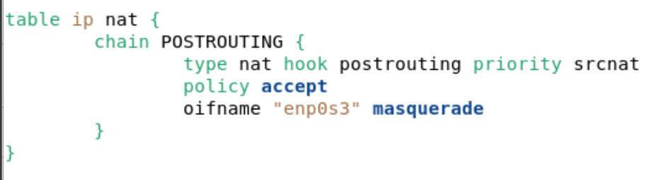

## Zusätzliche Betriebssysteme installieren

Zusätzlich fügen wir in der sources.list Datei noch kali als Option hinzu:



# Ergebnisse

Wenn alles richtig gemacht wurde, kann man von einem anderen PC über F12 den LAN-Boot auswählen und es sollte nach einiger Suchzeit (der PC muss den PXE-fähigen Server und die Images suchen) dieses Fenster kommen, wo man zwischen verschiedenen Images wählen kann (in meinem Fall nur bullseye).

